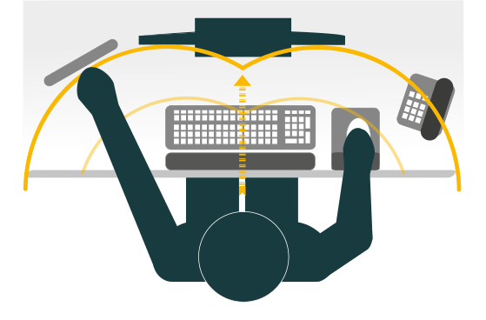Szkolenie wstępne studentów I roku – BHP

ROZPORZĄDZENIE MINISTRA NAUKI I SZKOLNICTWA WYŻSZEGO Z dnia 30 października 2018 r.

W dniach

25 września br. o godz. 10 dla studentów studiów stacjonarnych,  
27 września br. o godz. 16 dla studentów studiów niestacjonarnych

odbędzie się szkolenie dla studentów wszystkich Wydziałów

Uniwersytetu Bielsko-Bialskiego

Tytuł szkolenia:

**„SZKOLENIE WSTĘPNE DLA STUDENTÓW I ROKU – BHP”**

1. Szkolenie w trybie zdalnym będzie realizowane na **platformie MS-Teams:**

Link do zespołu: [Szkolenie Wstępne z BHP i PPoż - Studenci I Roku - Rok Akademicki - 2024/2025 | Ogólny | Microsoft Teams](https://teams.microsoft.com/l/team/19%3AU4D-CR_gammYDVZhg0aRp4DTdUm--ON9M4KKqUloIFY1%40thread.tacv2/conversations?groupId=34960850-4841-4aa0-bd88-6eb33f0daf13&tenantId=70dbaa1f-55b3-4a67-96d1-7ba70d67f6b9)

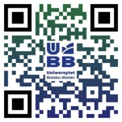

Szkolenie online 25 września oraz 27 września odbędzie się link do spotkania:

<https://teams.microsoft.com/l/meetup-join/19:U4D-CR_gammYDVZhg0aRp4DTdUm--ON9M4KKqUloIFY1@thread.tacv2/1726816487600?context=%7B%22Tid%22:%2270dbaa1f-55b3-4a67-96d1-7ba70d67f6b9%22,%22Oid%22:%2211b700b1-d72d-4f08-b4ec-8e2a45f7c333%22%7D>

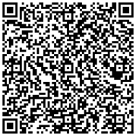

**Uwaga**

Dostęp do testu znajduje się : <https://forms.office.com/e/cxCbPgYReU?origin=lprLink>

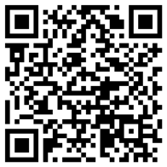  
test wypełniamy po zakończeniu szkolenia w danym dniu.

1. Szkolenie w trybie samodzielnym poprzez wykorzystanie materiału z nagranego szkolenia

**AKTY PRAWNE:**

ROZPORZĄDZENIE MINISTRA NAUKI I SZKOLNICTWA WYŻSZEGO

Z dnia30 października 2018 r. w sprawie sposobu zapewnienia w uczelni bezpiecznych warunków pracy i kształcenia.

ZARZĄDZENIE nr 1014/2016/2016 Rektora Akademii Techniczno-Humanistyczne z dnia 21 kwietnia 2016 roku.

**SZKOLENIE DLA STUDENTÓW**

JM Rektor dr hab. inż. Jacek Nowakowski, prof. UBB jest obowiązany:

* do organizowania szkolenia w zakresie. bezpieczeństwa i higieny wszystkich studentów rozpoczynających naukę na uczelni;
* rozpoczęcia zajęć, wstrzymać zajęcia lub określić zadania i sposoby postępowania zapewniające bezpieczne prowadzenie tych zajęć.

Kod dostępu: cpp5rf1 **dla studentów UBB**